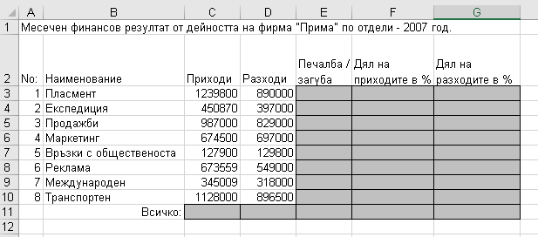

1. Въведете формули за пресмятане на стойностите в оцветените в сиво полета.
2. Оформете прегледно таблицата. Отрицателните числа форматирайте в червен цвят
3. Преименувайте този работен лист като "Януари"
4. Създайте работни листове "Февруари", "Март", "I тримесечие"
5. Въведете във "Февруари" и "Март" същата таблица, но с други тестови данни.
6. Лист "I тримесечие" трябва да съдържа същата таблица със сумарни данни за 3-те месеца

